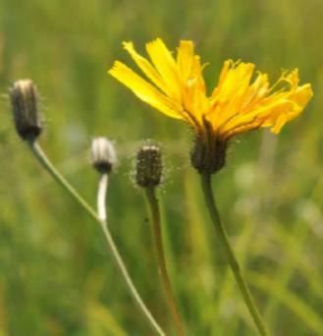
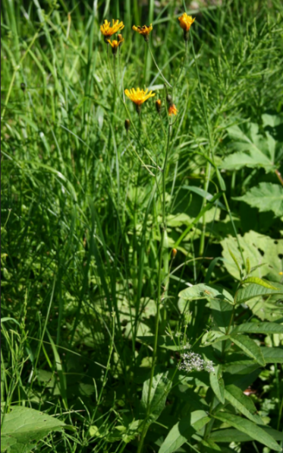
Steckbrief Crepis mollis

Ordnung: Asterales (Asternartige)
Familie: Asteraceae (Korbblütengewächse)
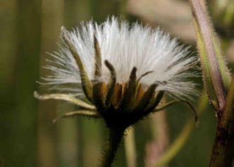
Unterfamilie: Cichorioideae (Zichorien)
Gattung: Crepis (Pippau)
Art: Crepis mollis (Weicher Pippau)
(JACQ.) ASCH.

Crepis mollis – Weicher Pippau Foto: Franz Xaver – CC BY-SA 3.0, https://commons.wikimedia.org/w/index.php?curid=8120161

Crepis mollis ist ein eher schlanker Korbblütler, der einen 40 - 60 cm hohen Stängel besitzt. Er wächst im ersten Jahr aus einer auf dem Boden liegenden Rosette empor (crepis, gr. krepis = Schuh, Boden). Im oberen Teil verzweigt er sich und jede Achse trägt einen goldgelben Blütenkopf, der sich aus Zungenblüten zusammensetzt. Die oberen Laubblätter sind klein, kurz gestielt und schmal oval. Sie haben einen schwach herzförmigen Grund und sind halbstängel-umfassend. Die ganzrandi-gen, gestielten, aber schmal geflügelten Grund-blätter sind deutlich netzartig geädert. Beide Blatt-formen sind weich behaart (mollis = weich, ge-schmeidig). Die Krone ist tiefgelb und die Hülle ist 8-10 mm lang. Die Hüllblätter sind mit schwärzlich-en Drüsenhaaren besetzt. Der Pappus der Nuss-frucht ist schneeweiß.
Der Weiche Pippau ist nur in Europa in gemäßig-ten Breitengraden verbreitet. Von den Pyrenäen und Norditalien kommt die Art im Norden bis nach Deutschland und bis ins Baltikum vor, sowie von Großbritannien in den Osten bis in die Ukraine und das westliche Russland. Deutschland liegt im Areal-zentrum ihrer Verbreitung. Der Schwerpunkt liegt im Nordosten Deutschlands, vor allem in Branden-burg, dem Mitteldeutschen Trockengebiet, in Süd-deutschland gibt es vereinzelte Vorkommen. Brandenburg ist somit in besonders hohem Maße verantwortlich für den Erhalt dieser Art (nationale Verantwortungsart).
Crepis mollis ist auf montanen bis kollinen, frischen bis wechselfeuchten Wiesen und arten-reiche Weiden und auch auf Silikatmagerrasen oberhalb von 450 m zu finden. Der Weiche Pippau meidet kalkhaltige Böden. Er ist ein Licht- und Nährstoffzeiger. Die Art ist heute eher auf un-bewirtschafteten Flächen verbreitet als auf Wie-sen, die jährlich gemäht werden. Sie ist also nur mäßig weidetolerant und kann als Zeiger für die allgemeine Qualitätsminderung der Wiesen durch landwirtschaftliche Verbesserungen im Vergleich zur Randstreifenvegetation dienen.
Der ausdauernde Hemikryptophyt blüht von Juni bis August und die Bestäubung findet durch Insekten statt. Die Samenreife ist witterungs-abhängig und beginnt Anfang Juli bis zur zweiten Julihälfte. Die Ausbreitung der Achänen findet über den Wind statt. Der Weiche Pippau hat keine Möglichkeit zur vegetativen Ausbreitung und ist somit von Insekten-Vorkommen abhängig.
Der Weiche Pippau wird im Rote-Liste-Zentrum als gefährdete Pflanzenart eingestuft. Ihr Vorkom-men ist mäßig häufig und ihr Bestand zeigt einen starken Rückgang. Die eingeschränkte Verbrei-tungsstrategie durch Wind und die geringe Tole-ranz gegenüber Beweidung lassen diese Art em-pfindlicher auf Standortveränderungen reagieren. Aufgrund des Verbreitungsschwerpunkts innerhalb Deutschlands übernimmt Deutschland die Verant-wortung für diese Art. Mit dem Status einer Zielart, werden bei planerischen Vorhaben der Land-schaftsplanung Schutz-, Pflege- oder Entwicklungs-maßnahme auf sie abgestimmt und das gesamte Biotop geschützt. Der Rückgang dieser empfind-lichen Art weist darauf hin, dass auch für andere Arten die Bedingungen schlechter werden.
Populationsgenetische Untersuchungen an 20 Populationen von Crepis mollis in verschiedenen Naturräumen Deutschlands basieren methodisch auf einer Mikrosatelliten-Genotypisierung. Die genetische Vielfalt der bedrohten Graslandart war in Populationen aus dem Alpenraum signifikant höher als in denen der Mittelgebirgsregionen. Außerdem zeigte sie eine signifikant positive Kor-relation mit der Populationsgröße. Es gab keine Anzeichen für Inzucht, trotz kleiner Populationen in den Hochebenen. Das Fehlen einer signifikanten Isolation durch Entfernung in Verbindung mit einer mäßigen Populationsdifferenzierung deutet darauf hin, dass eher Gendrift als der Genfluss die Dif-ferenzierung vorantreibt. Die Bestäubung als einzige Fortpflanzungsstrategie vermeidet die Inzucht, wobei die Samenausbreitung mit dem Wind durch Habitatfragmentierung beeinträchtigt wird. Die Ergebnisse bestärken die Forderungen des praktischen Naturschutzes: Kurzfristig muss die Habitatqualität verbessert werden. Langfristig muss für den Erhalt der Lebensfähigkeit von Crepis mollis Trittsteinhabitate eingerichtet, oder ein un-terstützter Genfluss in Betracht gezogen werden.
Der praktische Naturschutz sollte in Kombina-tion mit der Naturschutzgenetik umgesetzt wer-den. Das bedeutet, einem Bestandsschutz sollten populationsgenetische Untersuchungen vorange-stellt werden, um die innerartliche genetische Variabilität zu bestimmen und, wenn nötig, den Bestand mit Regiosaatgut, (Samen mit hoher, für den Standort passender genetischer Variabilität) zu stützen. Denn einige Populationen sind selbst bei angepasster Habitatpflege bzw. Wiederherstellung geeigneter Standortbedingungen auf Grund ihrer genetischen Verarmung nicht mehr dauerhaft überlebensfähig, gezielte Maßnahmen der Be-standsstützung und genetischen Auffrischung sind daher sinnvoll. Naturfreunde können zum Erhalt des Weichen Pippaus beitragen, indem sie ihre regionale NABU-Gruppe beim Erhalt von frischen Wiesen und Magerrasen unterstützen. Machen Sie mit bei Pflegemaßnahmen oder pflanzen Sie Wildpflanzen in Ihrem Garten. Wildpflanzen im Garten brauchen keine aufwändige Pflege. Auf Dünger und Pestizide sollte verzichtet werden. Achtung: Wildarten dürfen nicht in der Natur ausgegraben werden. Saatgut und Pflanzen sind in Wildstaudengärtnereien erhältlich.

Thomas Borsch und Elke Zippel, 2021. Genetische Grundlagen für den botanischen Artenschutz in Deutschland. Natur und Landschaft, 96., Heft 9/10.
Zippel, E., Lauterbach D., Weißbach S., Burkart M. (2015): Steckbrief Crepis mollis; erstellt am 19.12.2017.– Netzwerk zum Schutz gefährdeter Wildpflanzen in besonderer Verantwortung Deutschlands (WIPs-De). wildpflanzenschutz.de, https://www.pflanzendeutschland.de/Crepis_mollis.html (04.06.2023)
Botanical Society of Britain & Ireland. BSBI Species Accounts Archive – Crepis mollis. https://sppaccounts.bsbi.org/content/crepis-mollis-0.html (27.06.2023)
Duwe, Virginia K., Ludo A. H. Muller, Katja Reichel, Elke Zippel, Thomas Borsch and Sascha A. Ismail, 2018. Genetic structure and genetic diversity of the endangered grassland plant Crepis mollis (Jacq.) Asch. as a basis for conservation management in Germany. Conserv Genet 19:527–543. Springer.

